

**"Минералогия, палеонтология, қазба жануарлардың сүйектері бойынша коллекциялық материалдардың экспортына лицензия беру" мемлекеттік көрсетілетін қызмет регламентін бекіту туралы**

***Күшін жойған***

Қазақстан Республикасы Білім және ғылым министрінің 2019 жылғы 4 мамырдағы № 181 бұйрығы. Қазақстан Республикасының Әділет министрлігінде 2019 жылғы 8 мамырда № 18642 болып тіркелді. Күші жойылды - Қазақстан Республикасы Білім және ғылым министрінің 2020 жылғы 24 тамыздағы № 363 бұйрығымен

      Ескерту. Күші жойылды – ҚР Білім және ғылым министрінің 24.08.2020 № 363 (алғашқы ресми жарияланған күнінен кейін күнтізбелік жиырма бір күн өткен соң қолданысқа енгізіледі) бұйрығымен.

      "Мемлекеттік көрсетілетін қызметтер туралы" 2013 жылғы 15 сәуірдегі Қазақстан Республикасы Заңының 10-бабының 2) тармағына сәйкес БҰЙЫРАМЫН:

      1. Қоса беріліп отырған "Минералогия, палеонтология, қазба жануарлардың сүйектері бойынша коллекциялық материалдардың экспортына лицензия беру" мемлекеттік көрсетілетін қызметінің регламенті бекітілсін.

      2. Қазақстан Республикасы Білім және ғылым министрлігінің Ғылым комитеті заңнамада белгіленген тәртіппен:

      1) осы бұйрықтың Қазақстан Республикасы Әділет министрлігінде мемлекеттік тіркелуін;

      2) осы бұйрық мемлекеттік тіркелген күнінен бастап күнтізбелік он күн ішінде оның көшірмесін қағаз және электронды түрде қазақ және орыс тілдерінде ресми жариялау және Қазақстан Республикасы нормативтік құқықтық актілерінің эталондық бақылау банкіне енгізу үшін "Қазақстан Республикасының Заңнама және құқықтық ақпарат институты" шаруашылық жүргізу құқығындағы республикалық мемлекеттік кәсіпорнына жіберуді;

      3) осы бұйрық ресми жарияланғаннан кейін оны Қазақстан Республикасы Білім және ғылым министрлігінің интернет-ресурсында орналастыруды;

      4) осы бұйрық Қазақстан Республикасы Әділет министрлігінде мемлекеттік тіркелгеннен кейін он жұмыс күні ішінде Қазақстан Республикасы Білім және ғылым министрлігінің Заң қызметі департаментіне осы тармақтың 1), 2) және 3) тармақшаларында көзделген іс-шаралардың орындалуы туралы мәліметтерді ұсынуды қамтамасыз етсін.

      3. Осы бұйрықтың орындалуын бақылау Қазақстан Республикасының Білім және ғылым вице-министрі Ф.Н. Жақыповаға жүктелсін.

      4. Осы бұйрық алғашқы ресми жарияланған күнінен кейін күнтізбелік он күн өткен соң қолданысқа енгізіледі.

|  |  |
| --- | --- |
| *Қазақстан Республикасының* *Білім және ғылым министрі* | *К. Шәмшидинова* |

|  |  |
| --- | --- |
|  | Қазақстан Республикасы |
|  | Білім және ғылым министрінің |
|  | 2019 жылғы 4 мамырдағы |
|  | № 181 бұйрығымен |
|  | бекітілген |

**"Минералогия, палеонтология, қазба жануарлардың сүйектері бойынша коллекциялық материалдардың экспортына лицензия беру" бойынша мемлекеттік көрсетілетін қызмет регламенті**

**1-тарау. Жалпы ережелер**

      1. "Минералогия, палеонтология, қазба жануарлардың сүйектері бойынша коллекциялық материалдардың экспортына лицензия беру" мемлекеттік көрсетілетін қызмет (бұдан әрі – мемлекеттік көрсетілетін қызмет) Қазақстан Республикасы Білім және ғылым министрлігінің 2019 жылғы 8 қаңтардағы № 8 бұйрығымен бекітілген "Минералогия, палеонтология, қазба жануарлардың сүйектері бойынша коллекциялық материалдардың экспортына лицензия беру" мемлекеттік көрсетілетін қызмет стандартына сәйкес әзірленді. (бұдан әрі - Стандарт) (Нормативтік құқықтық актілерді мемлекеттік тіркеу тізілімінде № 18166 болып тіркелді), мемлекеттік қызметті Қазақстан Республикасы Білім және ғылым министрлігі Ғылым комитеті (бұдан әрі - көрсетілетін қызметті беруші) көрсетеді.

      Мемлекеттік қызметті көрсетуге өтінішті қабылдау және нәтижесін беру:

      1)"электрондық үкімет" веб-порталы www.egov.kz. арқылы жүзеге асырылады.

      2) "е-лицензияландыру" (www.elicense.kz) веб порталы (бұдан әрі –портал) арқылы жүзеге асырылады.

      2. Мемлекеттік қызмет көрсету нысаны – электронды (автоматтандырылған).

      3. Мемлекеттік қызмет көрсету нәтижесі –минералогия, палеонтология, қазба жануарлардың сүйектері бойынша коллекциялық материалдардың экспортына лицензия беру немесе мемлекеттік қызметті көрсетуден бас тарту туралы дәлелді жауап.

**2-тарау. Көрсетілетін қызметті берушінің құрылымдық бөлімшелерінің (қызметкерлерінің) мемлекеттік қызмет көрсету процесіндегі өзара іс-қимыл жүргізу тәртібінің сипаттамасы**

      4. Мемлекеттік қызмет көрсету бойынша рәсімдерді (іс-әрекетті) бастау үшін көрсетілетін қызметті алушы стандарттың 9-тармағына сәйкес қажетті құжаттарды (бұдан әрі - тізбе) қоса бере отырып, көрсетілетін қызметті алушының электронды сауалды алуы негіз болып табылады.

      5. Мемлекеттік қызмет көрсету процесінің құрамына енетін рәсімдер (іс-қимылдар):

      1) көрсетілетін қызметті беруші кеңсесі қызметкерінің порталға келіп түскен электрондық сауалды мемлекеттік органдардың бірыңғай электрондық құжат айналымы жүйесінде (бұдан әрі – БЭҚАЖ) 2 (екі) сағат ішінде тіркеуі;

      2) электрондық сауалды көрсетілетін қызметті берушінің басшысы (не оның міндеттерін атқаратын адамның) 1 (бір) сағат ішінде қарауы;

      3) электрондық сауалды басқарманың бас сарапшысы немесе/және сарапшысы 2 (екі) сағат ішінде қарауы;

      4) минералогия, палеонтология, қазба жануарлардың сүйектері бойынша коллекциялық материалдардың экспортына лицензия беру жөніндегі комиссияның (бұдан әрі - комиссия) отырысы;

      5) көрсетілетін қызметті берушінің басшысы немесе орынбасарының мемлекеттік қызметті көрсету нәтижесіне 1 (бір) сағат ішінде қол қоюы.

**3-тарау. Мемлекеттік қызмет көрсету процесінде көрсетілетін қызметті берушінің құрылымдық бөлімшелерінің (қызметкерлерінің) өзара іс-қимыл жүргізу тәртібінің сипаттамасы**

      6. Мемлекеттік қызмет көрсету процесіне мынадай көрсетілетін қызметті берушінің (жұмыскерлерінің) құрылымдық бөлімшелер қатысады:

      1) көрсетілетін қызметті беруші кеңсесінің қызметкері;

      2) көрсетілетін қызметті берушінің басшысы (не оның міндеттерін атқаратын адам);

      3) басқарманың бас сарапшысы/сарапшысы;

      4) комиссия мүшелері;

      5) көрсетілетін қызметті берушінің басшысы немесе орынбасары.

      7. Көрсетілетін қызметті берушінің құрылымдық бөлімшелерінің (жұмыскерлерінің) өзара іс-қимылы реттілігінің сипаттамасы:

      1) көрсетілетін қызметті беруші кеңсесінің қызметкері порталға құжаттар келіп түскен күннен сәттен 2 (екі) сағат ішінде алынған құжаттарды БЭҚАЖ-да тіркеуден өткізеді және портал арқылы қызмет берушінің басшысына (не оның міндеттерін атқаратын адамға) жібереді;

      2) көрсетілетін қызметті берушінің басшысы (не оның міндеттерін атқаратын адам) құжаттар келіп түскен кейін 1 (бір) сағаттың ішінде басқарманың басшысына, бас сарапшысына немесе/және сарапшысына) нұсқаумен жібереді;

      3) басқарманың бас сарапшысы және/немесе сарапшысы құжаттарды 2 (екі) сағат ішінде комиссияның қарауына дайындайды;

      4) минералогия, палеонтология, қазба жануарлардың сүйектері бойынша коллекциялық материалдардың экспортына лицензия беру жөніндегі комиссия 3 (үш) сағаттың ішінде лицензия беру туралы шешiм қабылдайды;

      5) көрсетілетін қызметті берушінің басшысы немесе орынбасары 1 (бір) сағаттың ішінде лицензиялауға немесе лицензиялаудан бас тартуға қол қояды, көрсетілетін қызметті алушыға мемлекеттік қызметті көрсету нәтижесі көрсетілетін қызметті алушының жеке кабинетіне автоматты түрде жіберіледі.

      Лицензия беру туралы шешім қабылданған жағдайда көрсетілетін қызметті беруші көрсетілетін қызметті алушыға лицензия бередi;

      Мемлекеттік қызметті көрсету бойынша бизнес-процесс анықтамасы осы мемлекеттік көрсетілетін қызмет регламентінің 1-қосымшасында көрсетілген.

**4-тарау. Мемлекеттік қызмет көрсету процесінде Мемлекеттік корпорациямен және (немесе) өзге де көрсетілетін қызметті берушілермен өзара іс-қимыл тәртібінің, сондай-ақ ақпараттық жүйелерді пайдалану тәртібінің сипаттамасы**

      8. Электрондық сұрауды портал арқылы берген кезде көрсетілетін қызметті алушының "жеке кабинетінде" көрсетілетін қызметтің нәтижесін алу күнін көрсете отырып, мемлекеттік қызметті көрсету үшін сұрауды қабылдау туралы мәртебе көрсетіледі. Портал арқылы мемлекеттiк қызметті көрсету кезiнде көрсетiлетін қызметті берушi мен көрсетiлетін қызметті алушының жүгiнуі және рәсiмдердiң (iс-қимылдардың) бірізді тәртiбiнің сипаттамасы:

      1) 1-іс-қимыл – алынған құжаттарды қабылдау, тіркеуден өткізу және көрсетілетін қызметті берушінің басшысына қарауға беру;

      2) 2-іс-қимыл – қарау және құжаттарды қарау үшін құрылымдық бөлімшеге беру;

      3) 3-іс-қимыл – жауапты орындаушыны анықтау және құжаттарды қарауға беру;

      4) 4-іс-қимыл – құжаттардың толықтығын тексеру және минералогия, палеонтология, қазба жануарлардың сүйектері бойынша коллекциялық материалдардың экспортына лицензия беруді дайындау;

      ұсынылған құжаттардың толық болмау фактісі анықталған жағдайда жауапты орындаушы бас тарту туралы дәлелді жауап дайындайды;

      5) 5-іс-қимыл – минералогия, палеонтология, қазба жануарлардың сүйектері бойынша коллекциялық материалдардың экспортына лицензия беруге қол қою немесе бас тарту туралы дәлелді жауап;

      6) 6-іс-қимыл – минералогия, палеонтология, қазба жануарлардың сүйектері бойынша коллекциялық материалдардың экспортына лицензияны тіркеу және беру.

      Мемлекеттік қызмет көрсету нәтижесін беру көрсетілетін қызметті берушінің уәкілетті тұлғасының ЭЦҚ қойылған электрондық құжат нысанында көрсетілетін қызметті алушының "жеке кабинетіне" жіберіледі.

      9. Мемлекеттік қызметті көрсету процесінде көрсетілетін қызметті берушінің құрылымдық бөлімшелерінің (қызметшілерінің) өзара әрекет етудің, рәсімдері (әрекеттері) кезеңділігінің толық сипаттамасы және мемлекеттік қызмет көрсету процесінде ақпараттық жүйелерді қолдану тәртібінің сипаттамасы осы регламентке 2-қосымшаға сәйкес мемлекеттік қызмет көрсетудің бизнес-процестерінің анықтамалығында көрсетіледі.

|  |  |
| --- | --- |
|  | "Минералогия, палеонтология, |
|  | қазба жануарлардың сүйектері |
|  | бойынша коллекциялық |
|  | материалдардың экспортына |
|  | лицензия беру" |
|  | мемлекеттік көрсетілетін |
|  | қызмет регламентіне |
|  | 1-қосымша |

**Мемлекеттік қызметті көрсету бойынша бизнес-процесс анықтамасы**

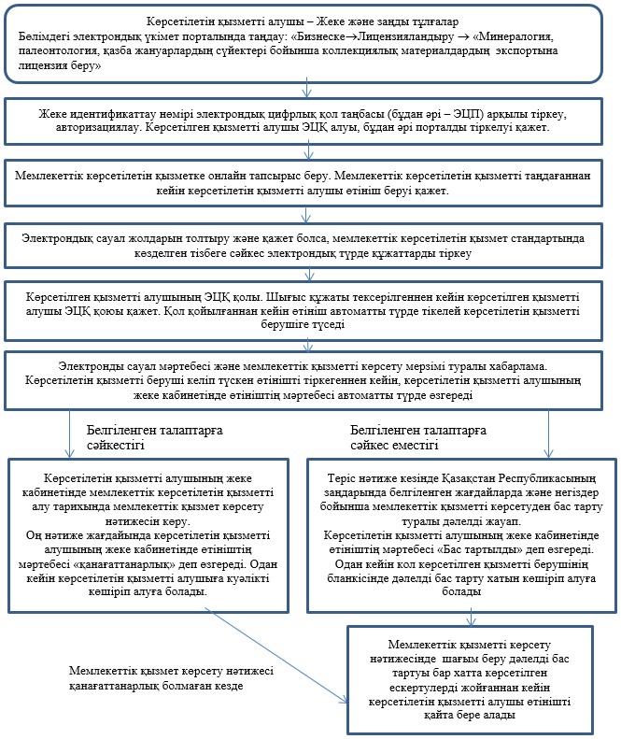

|  |  |
| --- | --- |
|  | "Минералогия, палеонтология, |
|  | қазба жануарлардың сүйектері |
|  | бойынша коллекциялық |
|  | материалдардың экспортына |
|  | лицензия беру" |
|  | мемлекеттік көрсетілетін |
|  | қызмет регламентіне |
|  | 2-қосымша |

**Электрондық үкімет порталы арқылы электрондық мемлекеттік қызметтерді көрсету кезіндегі функционалдық өзара іс-қимыл диаграммасы**

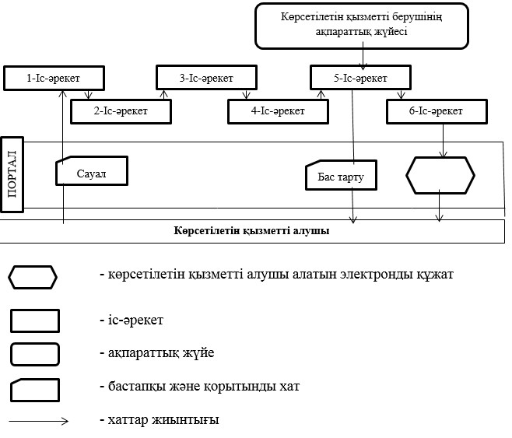

© 2012. Қазақстан Республикасы Әділет министрлігінің «Қазақстан Республикасының Заңнама және құқықтық ақпарат институты» ШЖҚ РМК